2018


计算机组成原理 ·实验报告·


专 业： | 计算机科学与技术
班 级： | CS1601（校际交流）
学 号： | U201610136
姓 名： | 朱晓光
电 话： | 13098887242
邮 件： | 694066681@qq.com
完成日期： | 2018-12-18


目 录
1 CPU设计实验 2
1.1 设计要求 2
1.2 方案设计 2
1.3 实验步骤 9
1.4 故障与调试 9
1.5 测试与分析 9
2 总结与心得 11
2.1 实验总结 11
2.2 实验心得 11
参考文献 12

CPU设计实验

设计要求
利用Logisim平台中现有的逻辑、运算、存储部件以及实验提供的已封装好的ALU部件“MIPS ALU”、寄存器文件组部件“MIPS Regfile”实现单周期MIPS CPU、基于微程序控制器以及硬布线控制器的多周期MIPS CPU。
该CPU应至少支持如表1.1所示的核心指令集（可实现冒泡排序）。构建完成后可以将实验提供的“sort.hex”二进制机器码程序导入到指令存储器中运行，程序运行结束后数据存储器中80单元的排序应为有符号降序排序。
表1.1 核心指令集
# | MIPS指令 | RTL功能描述
1 | add $rd, $rs, $rt | R[$rd] ← R[$rs] + R[$rt] 溢出时产生异常，且不修改R[$rd]
2 | slt $rd, $rs, $rt | R[$rd] ← R[$rs] < R[$rt] 小于置1，有符号比较
3 | addi $rt, $rs, imm | R[$rt] ← R[$rs] + SignExt_{16b}(imm) 溢出产生异常
4 | lw $rt, imm($rs) | R[$rt] ← Mem_{4B}(R[$rs] + SignExt_{16b}(imm))
5 | sw $rt, imm($rs) | Mem_{4B}(R[$rs] + SignExt_{16b}(imm)) ← R[$rt]
6 | beq $rs, $rt, imm | if (R[$rs] = R[$rt]) PC ← PC + SignExt_{18b}({imm, 00})
7 | bne $rs, $rt, imm | if (R[$rs] != R[$rt]) PC ← PC + SignExt_{18b}({imm, 00})
8 | syscall | 系统调用，这里用于停机

方案设计

单周期MIPS CPU（硬布线）
单周期MIPS CPU的设计思路为在一个周期中将取指令、运算、写回数据准备都完成，这样在进入下一个周期的时候，准备好的数据就能够写到期望写到的地方，同时也能够开始执行下一条指令。这就要求在取指令之后即能够通过译码，准备好控制信号，形成完整的数据通路。图1.1展示了该CPU的总体结构。
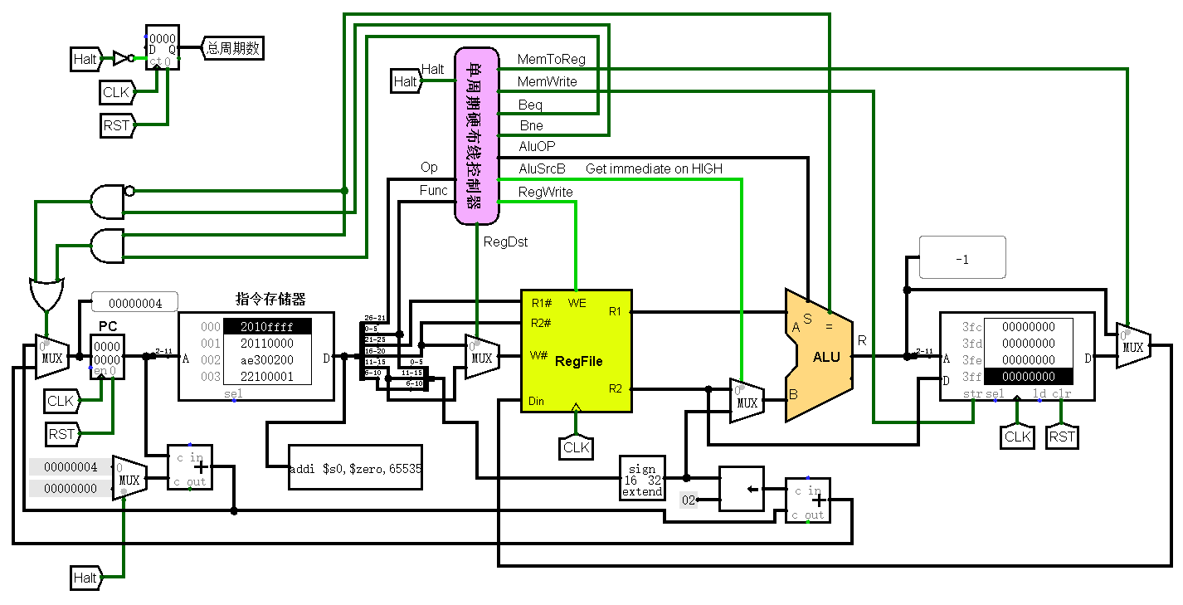
图1.1 单周期MIPS CPU（硬布线）总体结构图
由于这里一条指令只占用一个周期，PC值的计算必须在取指令后即可完成。图1.2展示了PC自增部分的电路。
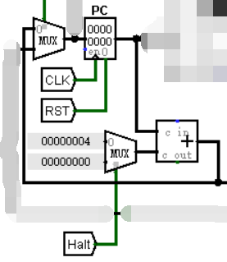
图1.2 PC自增工作电路展示
默认情况下，PC在下一个时钟周期的值总比前一时钟周期的值多4；当停机信号Halt给出时，PC不再自增，程序卡死在syscall指令，以实现停机动作。而当程序中出现跳转指令时，PC在下一时刻的值可能需要根据指令中给出的立即数为距离发生跳转，图1.3展示了当发生跳转时的数据通路。
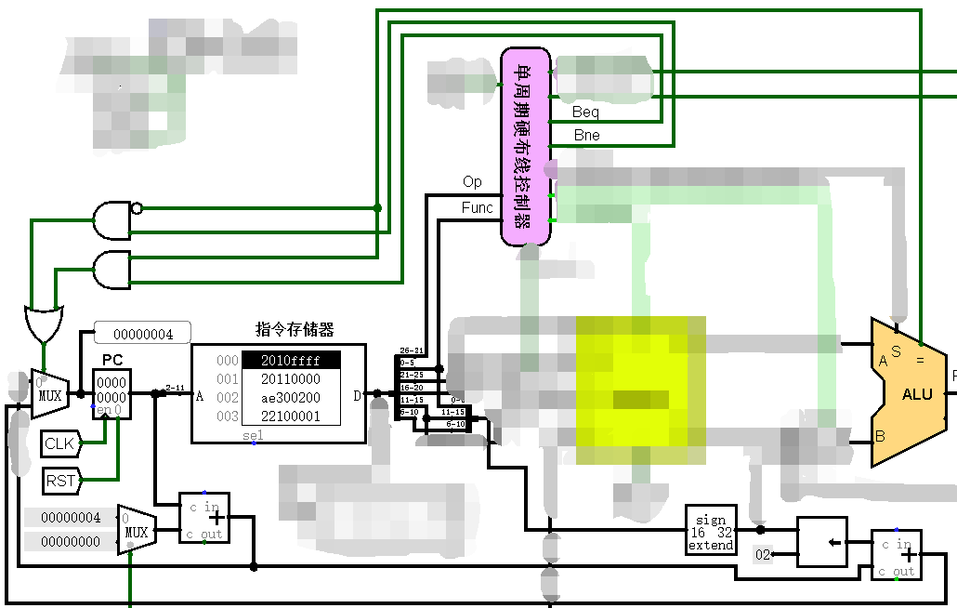
图1.3 PC跳转工作电路展示
跳转的判断条件由ALU的相等判断输出提供，与指令译码结果相与后即可做出是否需要跳转的判断。
指令的译码工作由硬布线控制器完成，译码电路如图1.4所示。
由于指令中含R型指令与非R型指令，指令中的部分数据位的意义会随指令操作码的不同而有所改变。因此需要在一些地方提供多路选择器，根据具体执行的指令而选用不同的数据来源。图1.5展示了这样的一个例子。对所有指令，其最高的6位一定是操作码Op，因此该部分不经过任何选路直接送给控制器用作译码。而对ALU的B输入端口，对指令add、slt，操作数应来自指定的寄存器；而对指令addi，该操作数又来自指令中的立即数。具体选用哪一个数，该选择方案由控制器的译码结果AluSrcB给出。
指令集中除上面提到的运算指令、条件跳转指令以外，还有一类存取指令。以向主存写数据指令sw为例，CPU执行该指令的时候，除了打通其数据通路以外，还需要给出主存的写使能信号。图1.6展示了sw指令执行时的部分工作电路。此时控制器通过译码，将MemWrite信号给出，ALU计算得到目标主存地址，由此可以将R2输出的内容存到主存中，完成数据的转存。
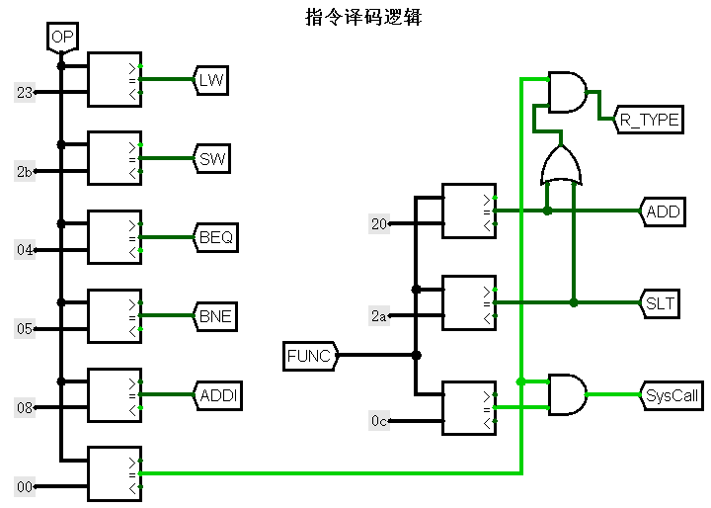
图1.4 硬布线控制器译码电路展示
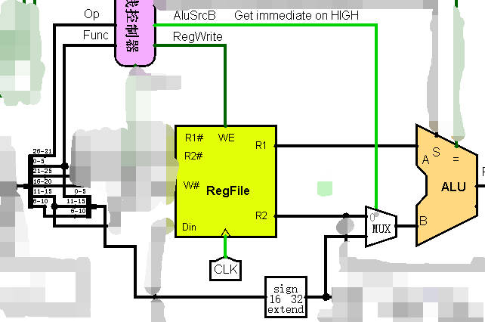
图1.5 输入数据选择电路展示
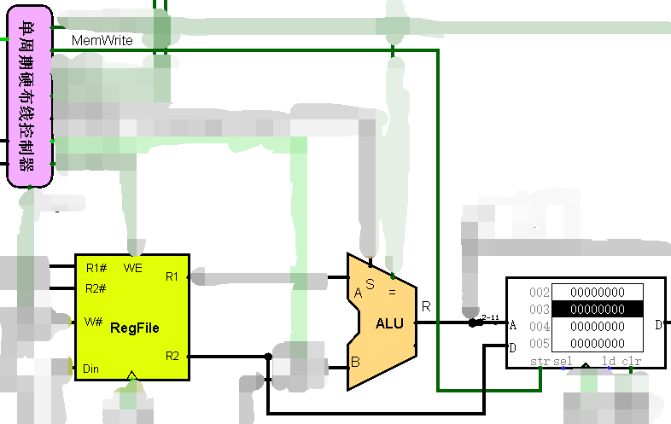
图1.6 sw指令部分工作电路展示
CPU控制信号与ALU工作模式的产生均由硬布线控制器完成，对当前裁剪之后的指令集，其工作电路分别可以采用如图1.7、图1.8的实现。
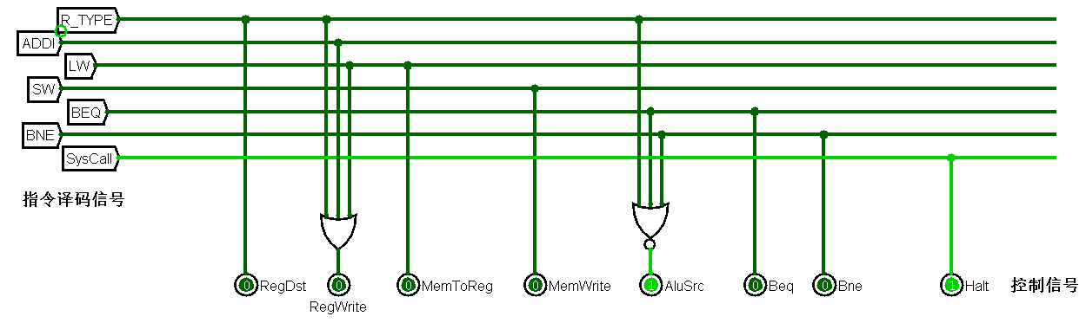
图1.7 控制信号产生电路展示
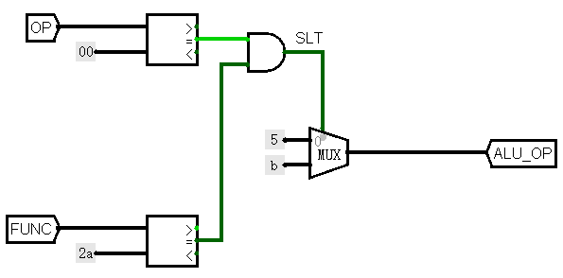
图1.8 ALU工作模式产生电路展示

多周期MIPS CPU（微程序）
多周期CPU设计与单周期CPU设计的一个区别在于，读数据的来源与写数据的去向可以任意选择且允许相同，因此可以将指令存储器与数据存储器合并成为一个主存储器。但同时，由于读数据动作与使用数据的动作分在不同的时钟周期中，必须对所有数据的输出增加一个锁存器，保证上一个周期中读出的数据至少在当前周期有效。图1.9展示了该CPU的总体结构。
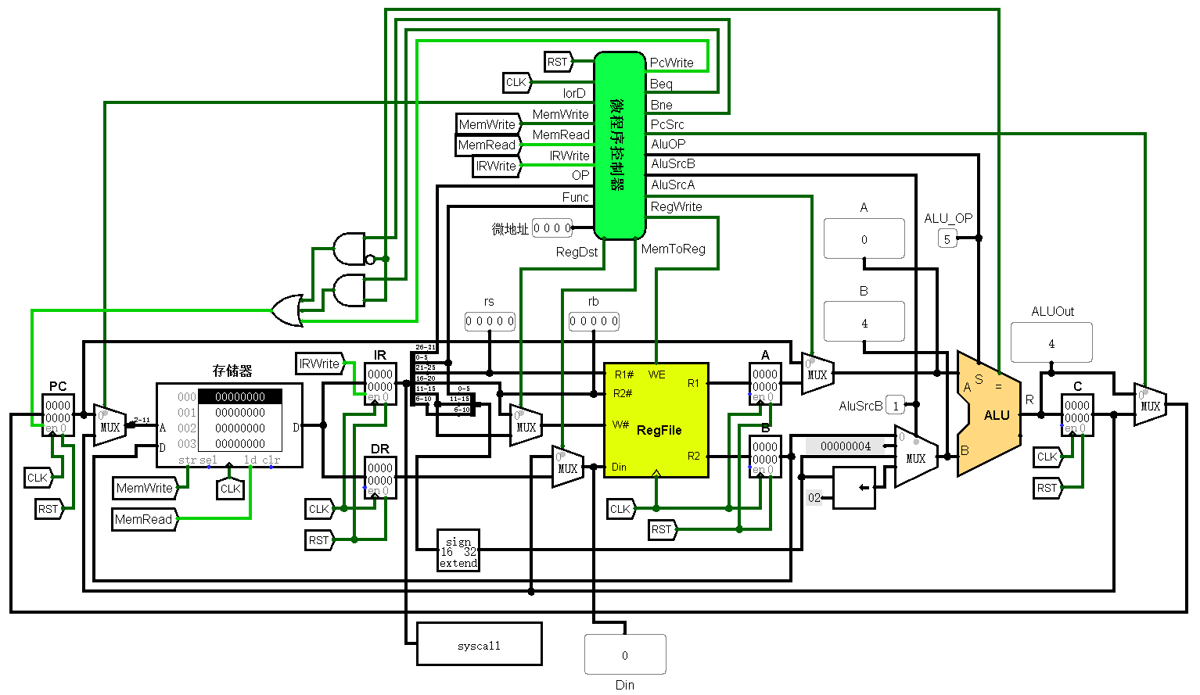
图1.9 多周期MIPS CPU（微程序）总体结构图
需要特别指出的是，在多周期MIPS CPU中，PC不再有单独的自增电路，其下一指令周期的值同样由ALU计算得到。因此，在执行任何指令之前，首先需要执行的微程序一定是取指令并计算顺序寻址方式下下一周期的PC值的微指令。同时，在取指令之后可由控制器的组合逻辑电路立即得到译码结果，进而得到操作数与指令类型，因此可以在取指令步骤之后即将数据打入ALU的A、B输入锁存器中，ALU在下一时刻会将计算好的A+B的结果打入C中，若当前指令恰好为跳转指令且跳转条件满足，可以直接将C的值送入PC，而不需要耗费额外的时钟周期来单独计算跳转地址。
根据以上对特别情况的分析，我们可以得到如图1.10所示的微程序状态图（来自“多周期MIPS微程序控制器实验”课件）。
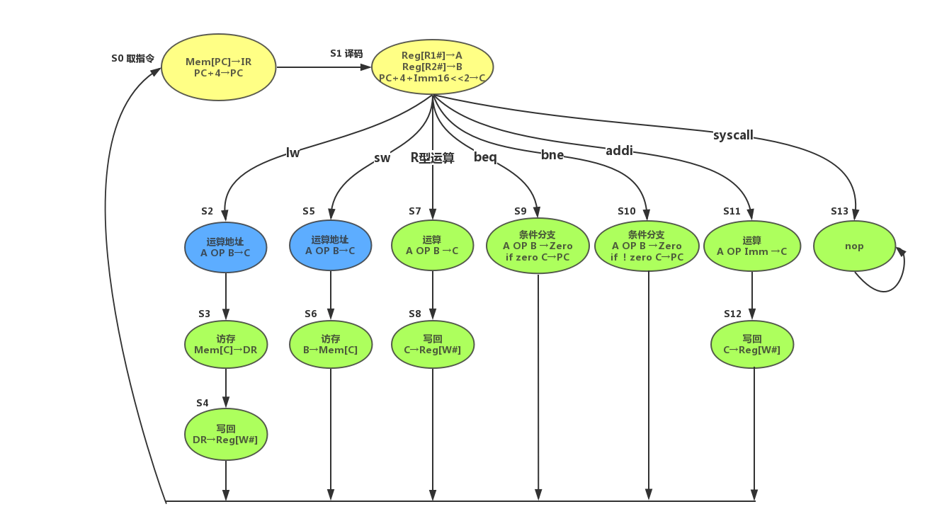
图1.10 多周期MIPS CPU微程序状态图
在单周期MIPS CPU设计中，已经熟悉了控制器的控制信号设置方法，这里只需要按照微程序执行需要，为其设置好数据通路与ALU工作模式即可，不再赘述。可以得到如表1.2所示的微程序。
表1.2 多周期MIPS CPU微程序
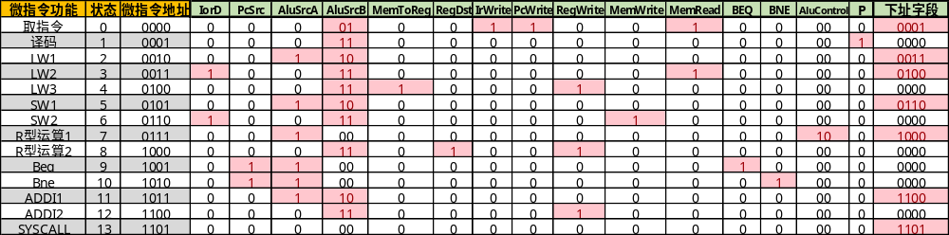
微指令中的P字段若为高，说明完成了译码动作，需要读取指令内容，以进入与该指令对应的微程序中。
将写好的微程序导入到控制器中的微程序存储器中，即完成了基于微程序控制器的多周期MIPS CPU的设计。

多周期MIPS CPU（硬布线）
基于硬布线控制器的多周期MIPS CPU与基于微程序的多周期MIPS CPU在数据通路上没有任何区别，这里沿用上一节中已经连接好的数据通路。
通过已经写好的微程序，我们可以得到微程序存储器的输出关于输入的真值表，进而得到其表达式，这里使用Logisim提供的“分析电路”功能自动生成电路，即可得到与微程序控制器输入输出关系完全相同的硬布线控制器。将多周期MIPS CPU中的控制器替换为这里得到的硬布线控制器，即完成实验设计。

实验步骤
- 完成单周期MIPS CPU数据通路；
- 完成单周期MIPS CPU硬布线控制器；
- 测试单周期MIPS CPU；
- 完成多周期MIPS CPU数据通路；
- 完成多周期MIPS CPU微程序编写，完成微程序控制器；
- 测试基于微程序控制器的多周期MIPS CPU；
- 将微程序转为真值表，生成硬布线控制器，完成多周期MIPS CPU硬布线控制器；
- 测试基于硬布线控制器的多周期MIPS CPU。

故障与调试

PC增量值选取错误
故障现象：CPU能够执行存储器中部分指令，但执行顺序不正确。
原因分析：通过检查电路发现，在设计CPU数据通路时PC是按字对齐的（即直接取PC的最低10位送入指令存储器），而却错误地将PC增量选取为4，此时一次PC自增相当于跳过了3指令。
解决方案：选取PC[11:2]送入指令存储器，使其按字节对齐。

测试与分析
将“sort.hex”分别导入三个CPU的指令存储器/主存储器，将电路状态重置后按Ctrl+K运行电路，运行结束后打开数据存储器/主存储器检查其从第80号开始的8单元中是否包含按补码降序排序的数值。下面给出三个电路运行结果。
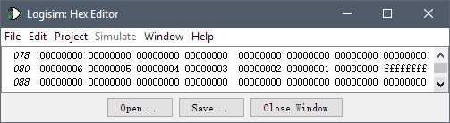
图1.11 单周期MIPS CPU（硬布线）运行结果截图
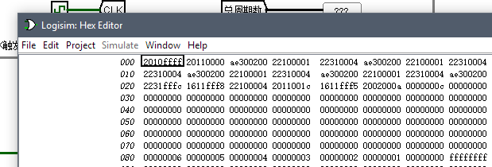
图1.12 多周期MIPS CPU（微程序）运行结果截图
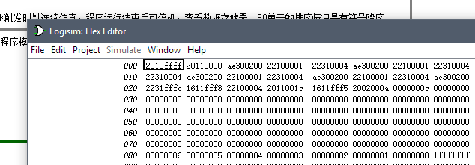
图1.13 多周期MIPS CPU（硬布线）运行结果截图
其中对多周期MIPS CPU，由于指令存储器合并到主存储器中，可以看到存储器的低地址区装有“sort.hex”程序。

总结与心得

实验总结
本次实验主要完成了如下几点工作：
- 设计了国标译码电路，熟悉了Logisim元件的基本使用。
- 设计了奇偶校验、海明校验与CRC编解码电路，实现了基于以上校验的流水重传。
- 设计了4位串行进位加法器与4位并行进位加法器与先行进位器件，并在此基础之上实现了32位快速加法器。
- 设计了5位原码一位乘法器与阵列乘法器，以及6位补码一位乘法器与阵列乘法器。
- 实现了ALU器件。
- 实现了存储器的字长扩展与字数扩展。
- 设计了单周期MIPS CPU的数据通路与其硬布线控制器，实现了能够执行基本指令的单周期MIPS CPU。
- 设计了多周期MIPS CPU的数据通路与其微程序控制器以及硬布线控制器，实现了能够执行基本指令的多周期MIPS CPU。
- 设计了直接相联Cache与全相联Cache，实现了全相联Cache的LRU汰换算法。

实验心得
- 学习了构建基本功能电路的方法，实际使用了数字结构课程中所学习到的内容，掌握了基本设计套路。
- 掌握了简单的计算机功能部件的工作原理及设计方法。
- 通过设计CPU简单地理解了计算机的工作原理。

参考文献
- DAVID A.PATTERSON(美).计算机组成与设计硬件/软件接口(原书第4版).北京：机械工业出版社.
- David Money Harris(美).数字设计和计算机体系结构（第二版）. 机械工业出版社
- 秦磊华，吴非，莫正坤.计算机组成原理. 北京：清华大学出版社，2011年.
- 袁春风编著. 计算机组成与系统结构. 北京：清华大学出版社，2011年.
- 张晨曦，王志英. 计算机系统结构. 高等教育出版社，2008年.

一、原创性声明
本人郑重声明本报告内容，是由作者本人独立完成的。有关观点、方法、数据和文献等的引用已在文中指出。除文中已注明引用的内容外，本报告不包含任何其他个人或集体已经公开发表的作品成果，不存在剽窃、抄袭行为。
特此声明！
作者签字: 嵌入签名图片

二、对课程实验的学术评语（教师填写）
三、对课程实验的评分（教师填写）
评分项目  （分值） | 报告撰写  （30分） | 课设过程  （70分） | 最终评定  （100分）
得分

指导教师签字: 2018-12-20

